МИНИСТЕРСТВО НАУКИ И ВЫСШЕГО ОБРАЗОВАНИЯ РОССИЙСКОЙ ФЕДЕРАЦИИ
НАБЕРЕЖНОЧЕЛНИНСКИЙ ИНСТИТУТ (ФИЛИАЛ) ФЕДЕРАЛЬНОГО ГОСУДАРСТВЕННОГО АВТОНОМНОГО ОБРАЗОВАТЕЛЬНОГО УЧРЕЖДЕНИЯ
ВЫСШЕГО ОБРАЗОВАНИЯ
«КАЗАНСКИЙ (ПРИВОЛЖСКИЙ) ФЕДЕРАЛЬНЫЙ УНИВЕРСИТЕТ»
ИНЖЕНЕРНО-ЭКОНОМИЧЕСКИЙ КОЛЛЕДЖ

Специальность: 09.02.07 «Информационные системы и программирования»

Лабораторная работа №7

по дисциплине “Разработка программных модулей”
на тему “Основы ООП: классы и объекты”

Выполнил
студент группы № 7241457
Бороздюхин Е.A.

Проверил
преподаватель
Фатихов А.Ф.

________________
Зачтено/не зачтено

Дата сдачи отчета: «___» ___________2026г.

Набережные Челны – 2026г.

Вариант 3

Цель: классы, поля, свойства, методы, конструкторы, инкапсуляция.

Код программы
3. BankAccount — счёт с пополнением, снятием и переводом
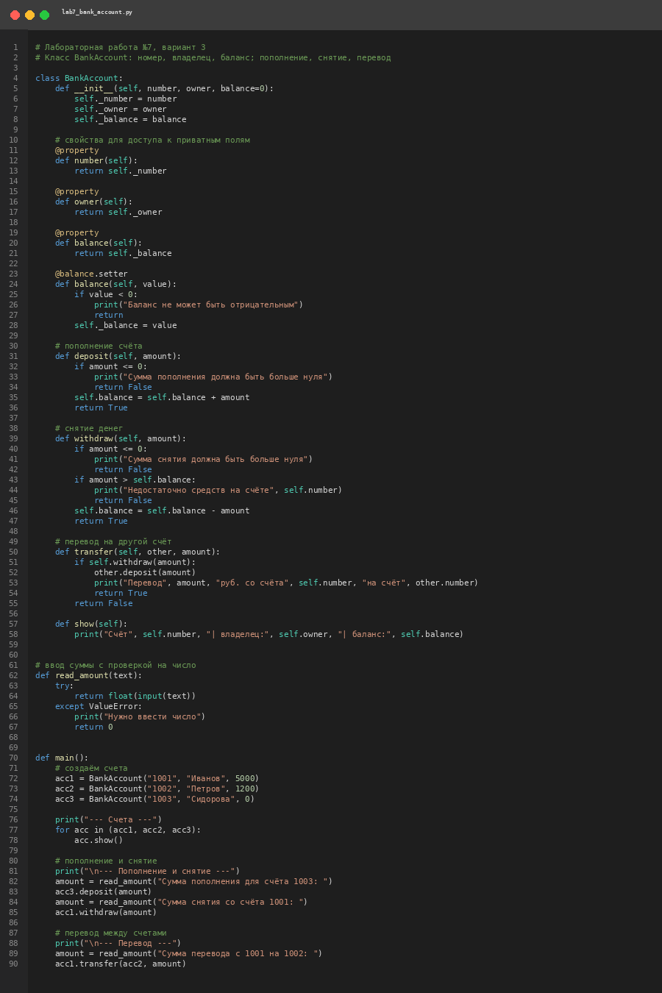
Рисунок 1 – код из Visual Studio Code
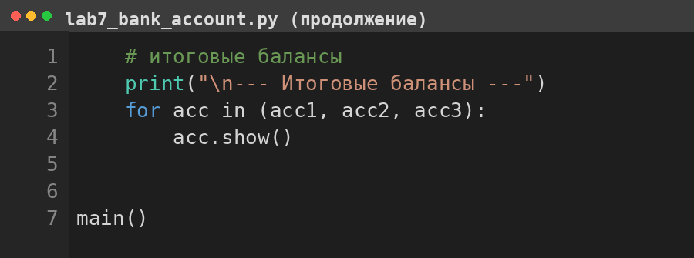
Рисунок 2 – продолжение кода
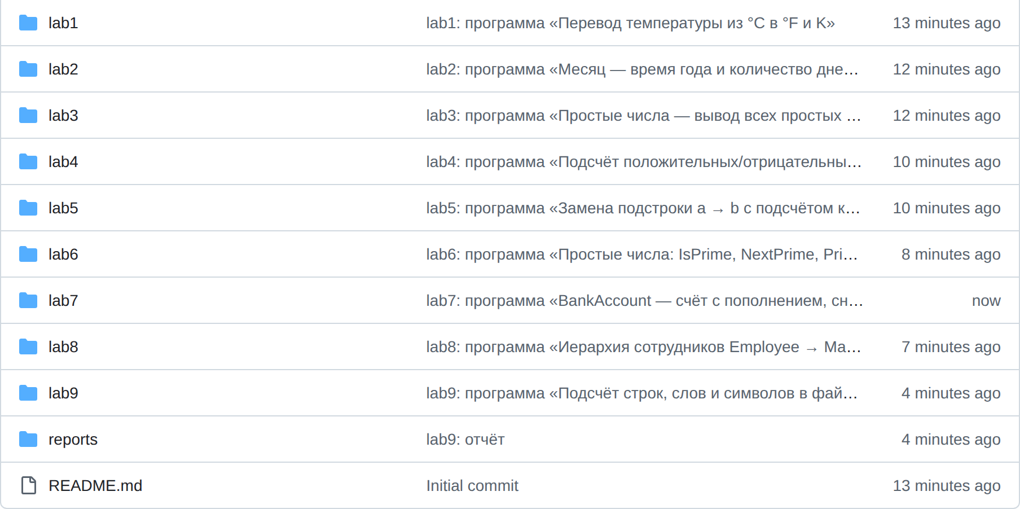
Рисунок 3 – структура файлов в GitHub
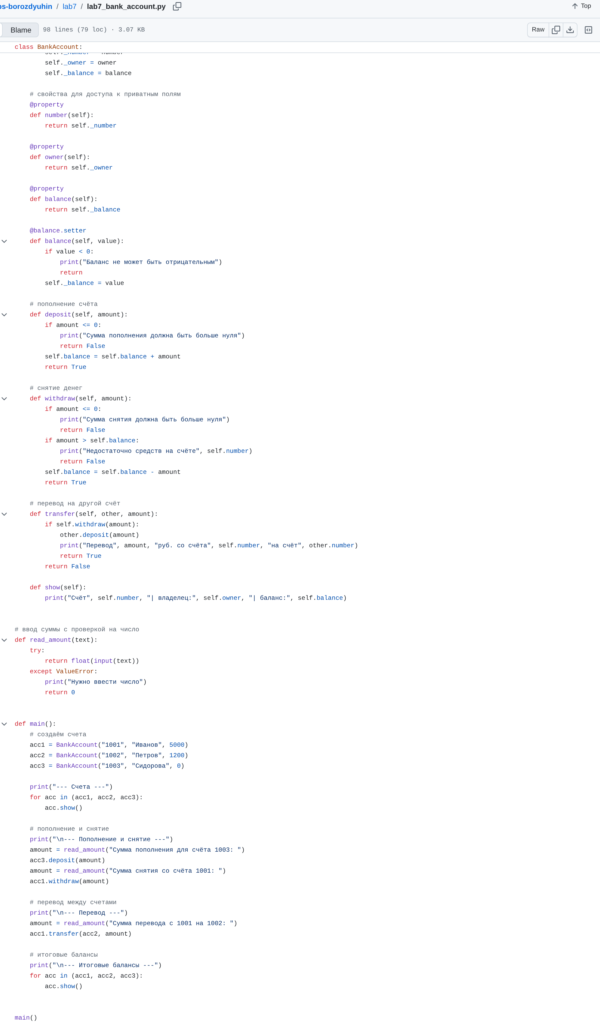
Рисунок 4 – код в репозитории GitHub

Объяснение кода:
class BankAccount:
def __init__(self, number, owner, balance=0):
self._number = number
self._owner = owner
self._balance = balance
Конструктор создаёт три приватных поля с подчёркиванием; у баланса есть значение по умолчанию 0, поэтому счёт можно открыть без стартовой суммы.
@property
def balance(self):
return self._balance
Свойство отдаёт _balance наружу только на чтение, поэтому в main() и в методах используется acc.balance, а не acc._balance.
@balance.setter
def balance(self, value):
if value < 0:
print("Баланс не может быть отрицательным")
return
self._balance = value
Сеттер — единственное место записи в _balance, и проверка value < 0 стоит именно там, поэтому deposit и withdraw её не повторяют.
def deposit(self, amount):
if amount <= 0:
print("Сумма пополнения должна быть больше нуля")
return False
self.balance = self.balance + amount
return True
Пополнение возвращает True или False, чтобы вызывающий код знал результат; запись идёт через self.balance, то есть через сеттер.
if amount > self.balance:
print("Недостаточно средств на счёте", self.number)
return False
Перед снятием проверяется остаток: при нехватке денег печатается номер счёта через свойство number и возвращается False, баланс не меняется.
def transfer(self, other, amount):
if self.withdraw(amount):
other.deposit(amount)
Перевод не трогает _balance напрямую: он вызывает withdraw у себя и deposit у другого объекта, поэтому проверки суммы и остатка переиспользуются.
def show(self):
print("Счёт", self.number, "| владелец:", self.owner, "| баланс:", self.balance)
Метод вывода читает данные только через свойства number, owner, balance, поэтому формат строки задан в одном месте класса.
def read_amount(text):
try:
return float(input(text))
except ValueError:
print("Нужно ввести число")
return 0
Ввод суммы вынесен в отдельную функцию, потому что вызывается три раза; при буквах вместо числа печатается сообщение и возвращается 0.
for acc in (acc1, acc2, acc3):
acc.show()
Один и тот же цикл печатает все счета до и после операций, поэтому вызов show() не дублируется трижды вручную.
amount = read_amount("Сумма перевода с 1001 на 1002: ")
acc1.transfer(acc2, amount)
В main() демонстрируется перевод: acc2 передаётся в transfer как other, и метод сам обращается к other.number и other.deposit.

Ссылка на код в GitHub
bafepak180-ui/rpm-labs-borozdyuhin · lab7/lab7_bank_account.py

Вывод

Поставленная цель достигнута. Класс BankAccount реализован с конструктором __init__, тремя приватными полями (_number, _owner, _balance) и доступом к ним через свойства @property; у balance есть сеттер с проверкой на отрицательное значение. Методы deposit, withdraw и transfer работают с полями только через свойства, а transfer переиспользует withdraw и deposit, поэтому проверки суммы и остатка не дублируются. В main() созданы три объекта, для них вызваны show, deposit, withdraw и transfer, а ввод сумм вынесен в read_amount() с обработкой ValueError.

